Actividades para 3° Grado de Matemática – Tarea para 1° día
“Problemas o soluciones”
- Unir con flechas, el cálculo con el problema.
– María tiene 3 primos varones y 5 mujeres. ¿Cuántos primos tiene?

– En la calesita hay 5 autitos y se sentaron 3 chicos en cada auto. ¿Cuántos chicos se sentaron en autos?

– En el campamento, cada chico llevó golosinas para compartir con los compañeros de la carpa. Nicolás trajo 3 caramelos, Bruno 2 chupetines y Marcos 4 chocolates; ¿cuántas golosinas tienen?
- 3 + 2 +4

- 5 * 3

- 5 + 5 + 5

- 3 + 5

- 3 + 3 + 3 + 3 + 3

- Escribí un cálculo que permita saber cuántos lápices hay en la tarjeta.

………………………………………………………………………

Actividades para 3° Grado de Matemática – Tarea para 1° día

“Para pensar”

Actividades para 3° Grado de Matemática – Tarea para 3° día

“Armamos un calendario”

Domingo | Lunes | Martes | Miércoles | Jueves | Viernes | Sábado

- ¿Cuantos días tiene el mes que armaste?
………………………………………………………………………………………………………………………………
- ¿Qué día de la semana es el 15 en este mes?
………………………………………………………………………………………………………………………………
- Marcar la fecha de hoy

- ¿Cuántos días faltan para que termine el mes?

………………………………………………………………………………………………………………………………
- ¿Cuántos sábados tiene este mes?
……………………………………………………………………………………………………………………………….

Actividades para 3° Grado de Matemática – Tarea para 4° día
“Almaceneros por un día”
- En algunos lugares los números se usan para indicar el orden de llegada de las personas. Así, se atiende a la persona que llego primero, luego a la siguiente, a la otra y a la otra…..
Si observamos esta panadería se entregan números al entrar.

- La panadera llamo a la persona con el numero 109 ¿Qué numero vendrá después?
- ¿Cuántos números faltan para que se atienda al último señor de la fila?
- ¿En qué orden fueron atendidas las personas que tenían estos números? Ordénalos abajo.

Actividades para 3° Grado de Matemática – Tarea para 5° día
“Cuerpos o figuras”
- Pintar con rojo los cuerpos y con azul las figuras
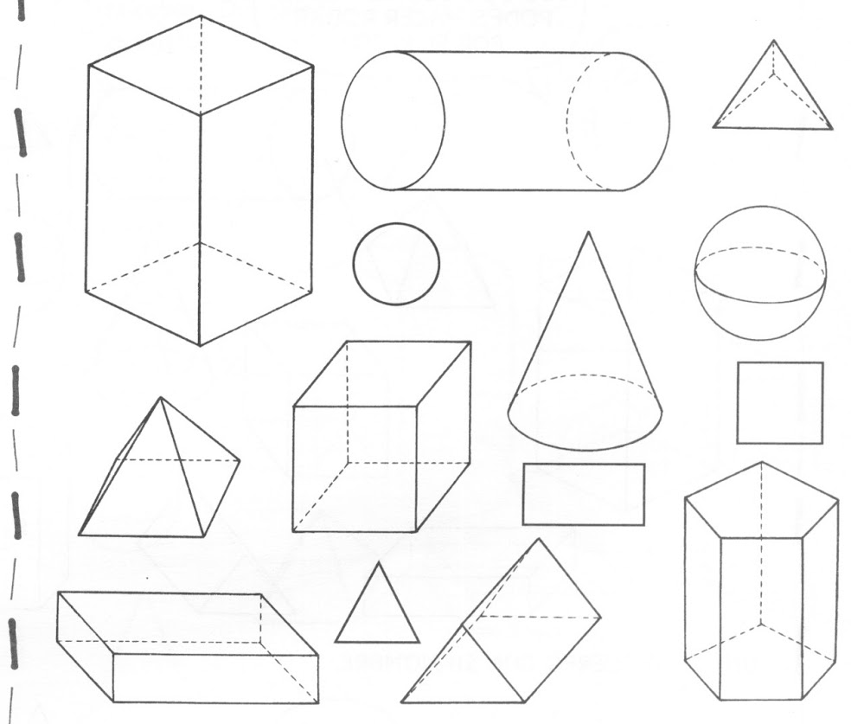

- Completar el cuadro, pensando objetos que tengan forma de….
Cuerpos | Objetos
Cilindro

Cubo

Esfera

Cono

